


รายงานผลการปฏิบัติประจำเดือน ธันวาคม 2567
สถานีตำรวจภูธรพนมไพร ตำรวจภูธรจังหวัดร้อยเอ็ด

ข้อมูล ณ วันที่ 1 มีนาคม 2568

งานอำนวยการ
1.เมื่อวันที่ 11 ธ.ค.67 เวลา 09.00 น. พ.ต.อ.รัชพง นามปัดสา ผกก.สภ.พนมไพร พ.ต.ท.อนันต์ สุรำไพ รอง ผกก.ป.ฯ พ.ต.ท.สมโภช แสวงแก้ว รอง ผกก.สส.ฯ พ.ต.ท.ศรศิลป์ เปล่งชัย รอง ผกก.(สอบสวน)ฯ ประชุมประจำเดือน สภ.พนมไพร มีการแนะนำข้าราชการตำรวจที่ย้ายมาดำรงตำแหน่งใหม่ แจ้งข้อราชการจากการประชุมบริหาร ภ.4 การประชุมบริหาร ภ.จว.ร้อยเอ็ด และนโยบายของผู้บังคับบัญชา กำชับให้ทุกนายถือปฏิบัติตามนโยบาย ข้อสั่งการ โดยเคร่งครัด
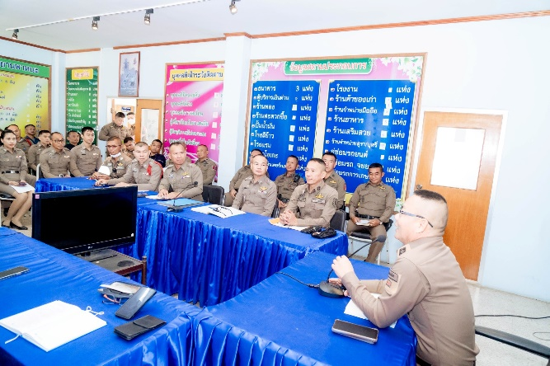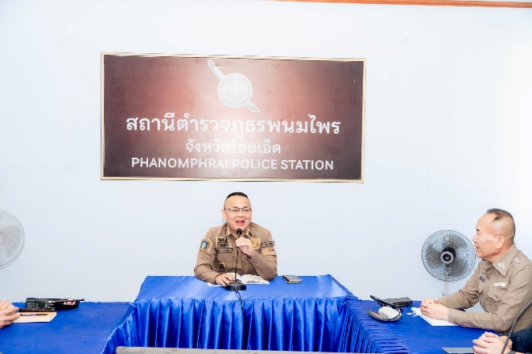
2. เมื่อวันที่ 18 ธ.ค. 67 เวลา 09.00 พ.ต.อ.รัชพง นามปัดสา ผกก.สภ.พนมไพร มอบหมายให้ พ.ต.ต.จำเนียร หัวหนองหาร สวป.(ชส.) สภ.พนมไพร ร.ต.อ.สมชาย อาษาวิเศษ รอง สวป.ฯ พร้อมตำรวจจิตอาสา ร่วมกิจกรรมจิตอาสาพัฒนาเนื่องในวันที่ระลึกพระบาทสมเด็จพระพุทธเลิศหล้านภาลัย ณ โรงเรียนบ้านกุดน้ำใส ต.กุดน้ำใส อ.พนมไพร จ.ร้อยเอ็ด โดยมีนายพศิน ศรีธร ปลัดอำเภอฯ เป็นประธาน
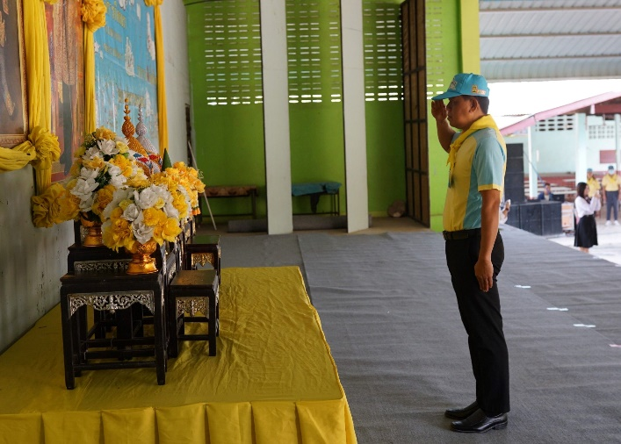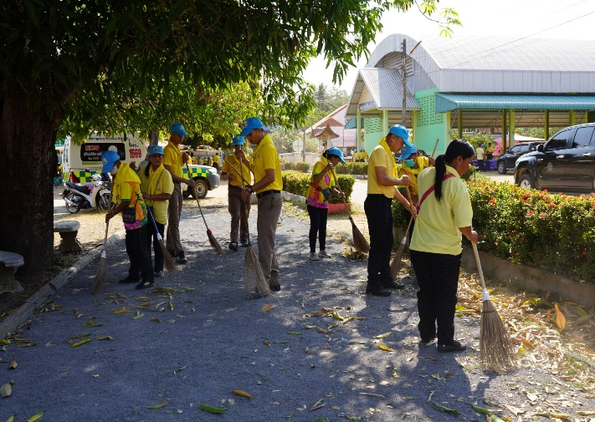

งานจราจร
1.วันนี้ 28 ธันวาคม 2567 เวลา14.30 น.เจ้าหน้าที่ตำรวจจราจร สภ.พนมไพรตั้งจุดตรวจ ช่วงเทศกาลปีใหม่ 67 กวดขันวินัยจราจร 10 มาตรการ "รสขม" ที่บริเวณถนนเส้นบ้านถนนเรียบ- ปั๊ม pt พนมไพร ได้มีประชาชนขอความช่วยเหลือเนื่องจากรถจักรยานยนต์ที่ขับขี่มาทำธุระ น้ำมันหมดระหว่างทาง เจ้าหน้าที่ตำรวจให้การช่วยเหลือนำน้ำมันมาเติมใส่รถจักรยานยนต์สามารถเดินทางต่อไปได้
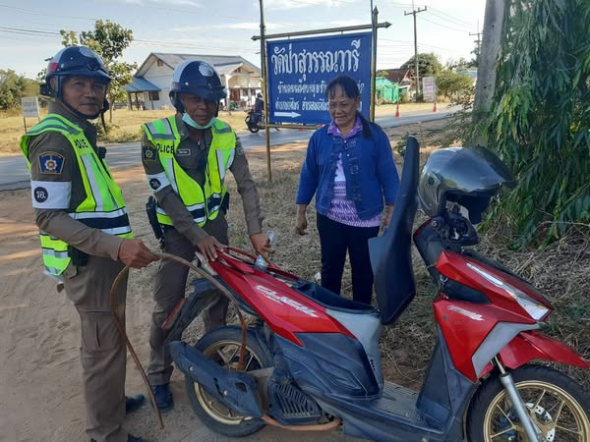
2.วันที่ 25 ธันวาคม 2567 เวลา 08.20 น.ร.ต.ท.ปัญญา สารรักษ์ รองสว.จร.สภ.พนมไพร ร้อยเวร 60 พร้อมชุดจราจรปฏิบัติหน้าที่อำนวยความด้านการจราจร ทางแยก ทางร่วม ขบวนพาเหรด การแข่งขันกีฬาเครือข่ายฯกีฬา-กรีฑานักเรียนในเขตอำเภอพนมไพร "พนมไพรเกมส์"เริ่มจุดขบวนที่วัดกลางอุดมเวทย์ ถึง โรงเรียนอนุบาลเมืองพนมไพรเป็นไปด้วยความเรียบร้อยปกติ
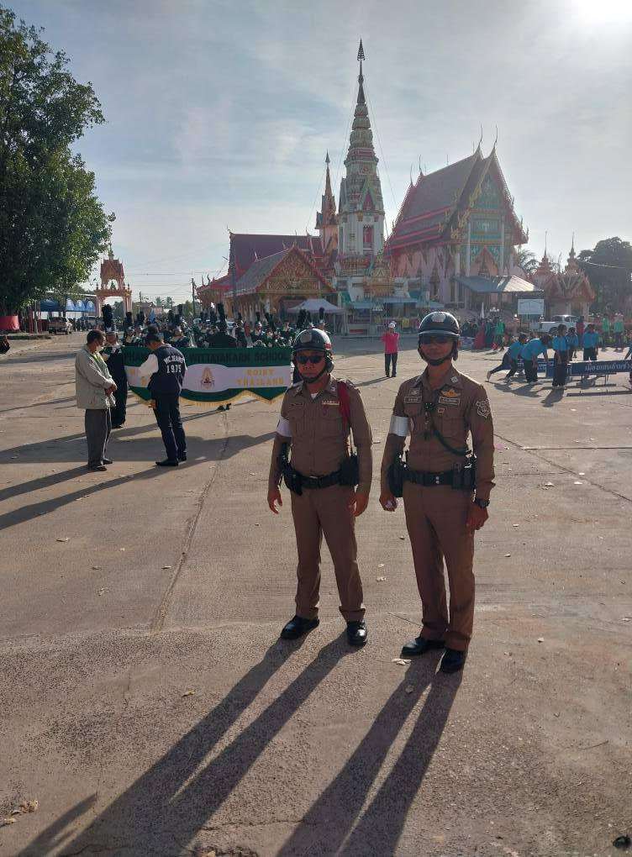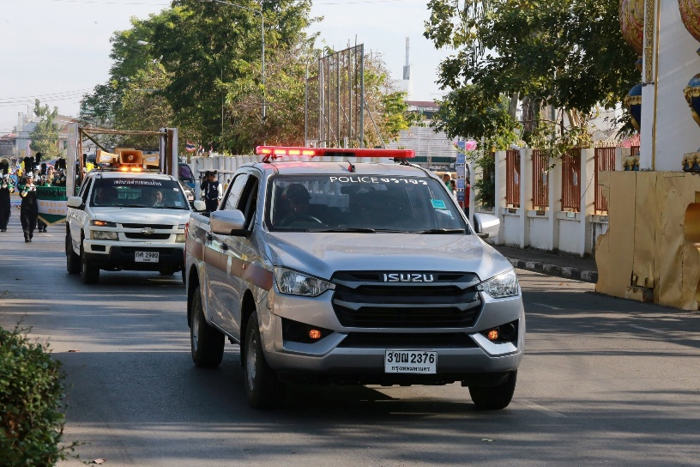

งานสืบสวน
1.
วันนี้ 17 ธันวาคม 2567 เวลาประมาณ 15.00 น.ภายใต้การอำนวยการสั่งการของ พ.ต.อ.รัชพง นามปัดสา ผกก สภ.พนมไพร , พ.ต.ท.สมโภช แสวงแก้ว รอง ผกก.สส.ฯ , พ.ต.ท.ธนชัย หนองฮี สว.สส.ฯ นำโดย ร.ต.อ.สุพล บุญหงษ์ รอง สว.สส.ฯ ,ด.ต.มนตรี สิงห์นันท์ ,จ.ส.ต.ภูวนาท คันทา ,ส.ต.อ.ฤชา โยธานันต์ ชุดสืบสวน ร่วมตรวจสอบเหตุลักทรัพย์วัดพนมนิมิตร ต.โพธิ์ใหญ่ อ.พนมไพร จ.ร้อยเอ็ด
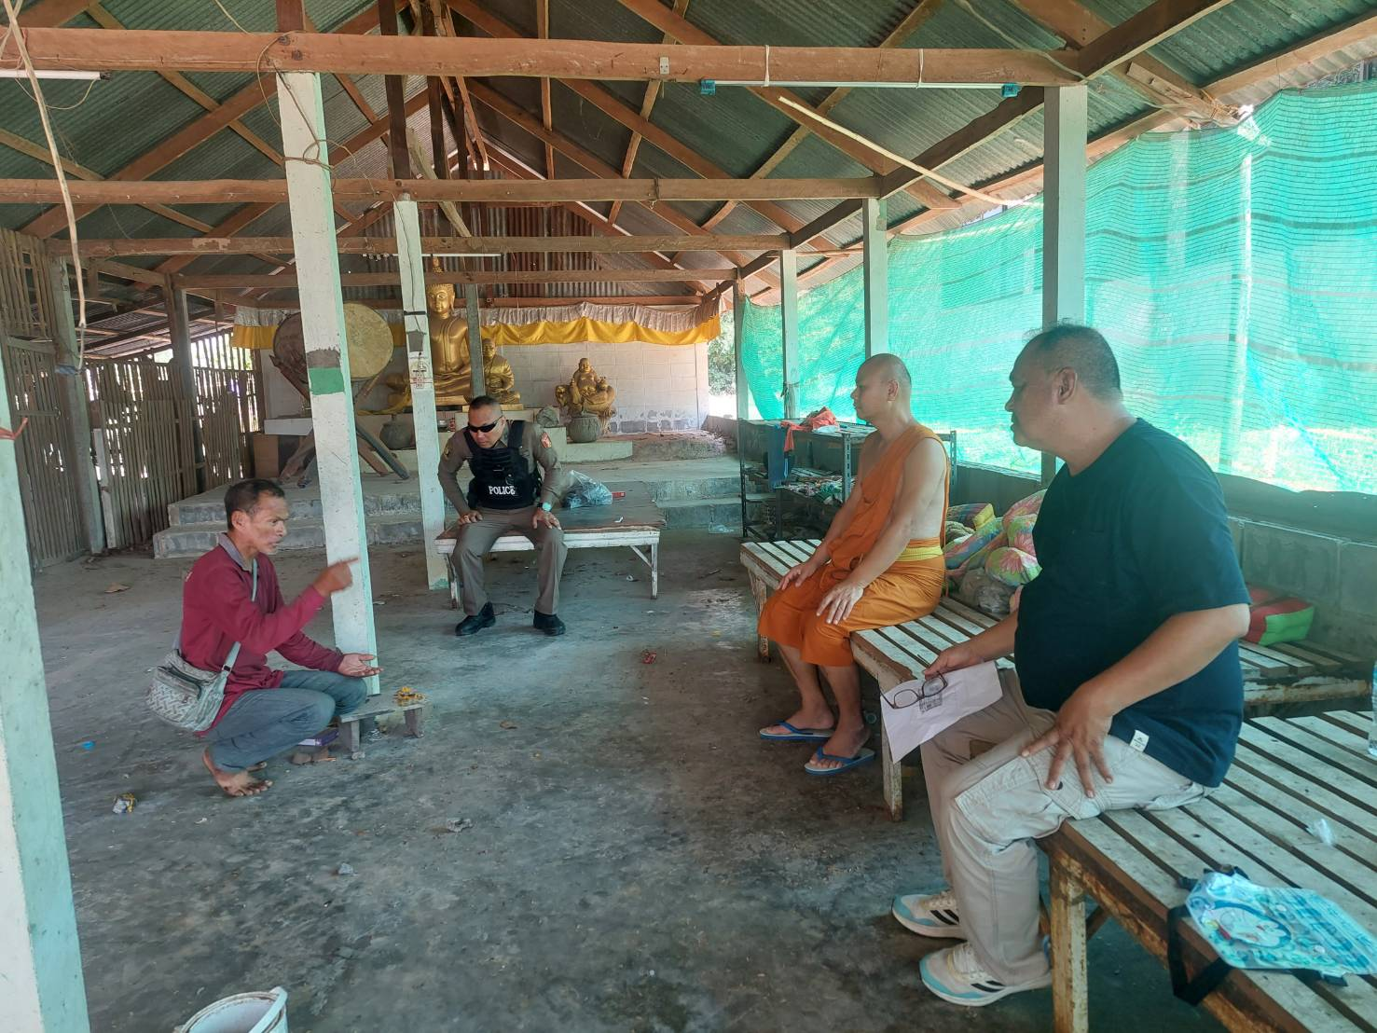

งานป้องกันปราบปราม
1.เมื่อวันที่ 26 ธันวาคม 2567 เวลา 13.00 น. พ.ต.อ.รัชพง นามปัดสา ผกก.สภ.พนมไพร มอบหมายให้ พ.ต.ท.คมเพชร พลอาสา สวป.สภ.พนมไพร พร้อมสายตรวจ เป็นวิทยากร สาธิตการเข้าระงับเหตุ การใช้ไม้ง่าม ตามโครงการพัฒนาระบบบริการจิตเวช และยาเสพติด อำเภอพนมไพร ปีงบประมาณ 2568 ณ ห้องประชุมจรัสสุวรรณเวลา ชั้น 4 อาคาร 60 ปี จุฬาภรณ์ โรงพยาบาลพนมไพร
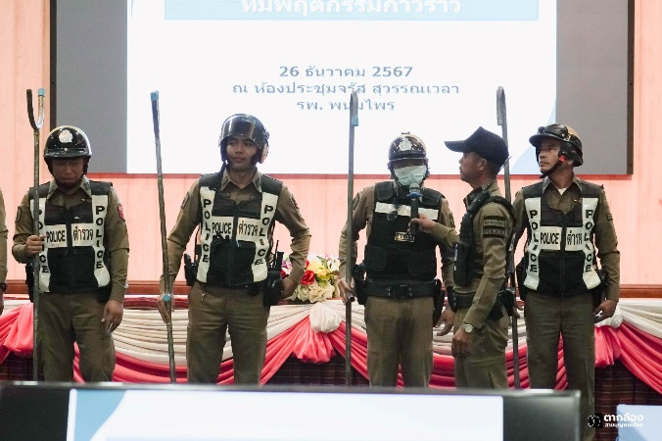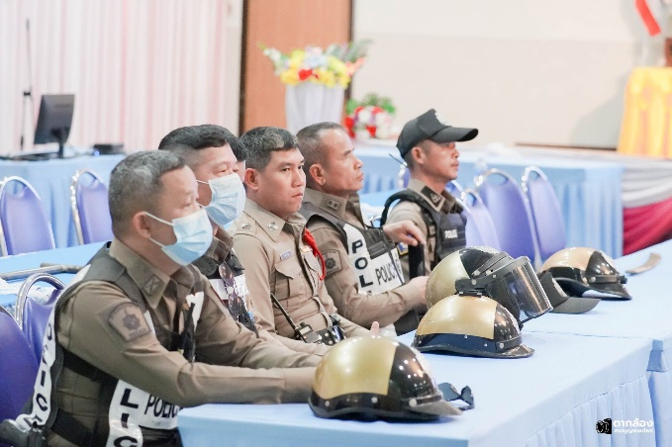
2. เมื่อวันที่ 21 ธันวาคม 2568 เวลา 20.30 น. ร.ต.อ.ประจวบ อารีเอื้อ รอง สวป.สภ.พนมไพร พร้อมเจ้าหน้าที่ตำรวจสายตรวจ สภ.พนมไพร ออกตรวจธนาคาร ร้านทอง ร้านสะดวกซื้อ สถานที่ราชการ ในพื้นที่รับผิดชอบเพื่อป้องกันเหตุที่อาจเกิดขึ้น พร้อมพบปะ พูดคุยกับประชาชนที่อยู่ในบริเวณใกล้เคียงเพื่อหาข้อมูลเกี่ยวกับอาชญากรรมในพื้นที ป้องปราบไม่ให้มีการก่อเหตุได้
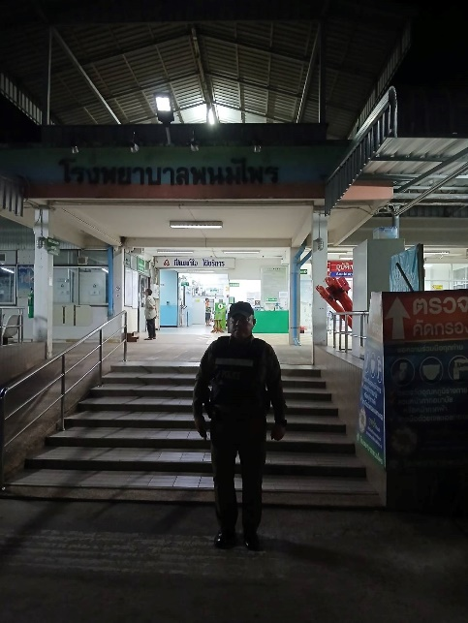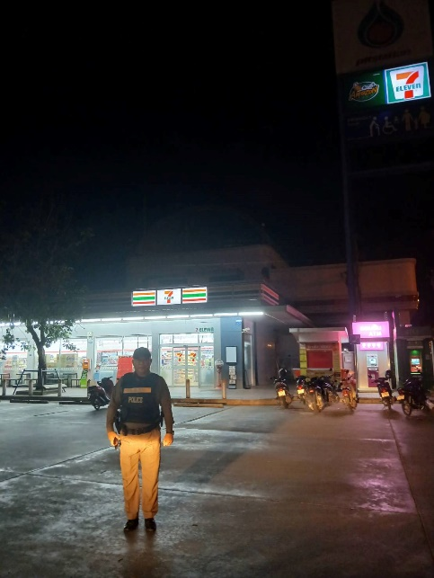

งานสอบสวน
วันนี้ 16 ธันวาคม 2567 เวลา 12.30 น.ร.ต.อ.สำเร็จ ปะภาวะเก พงส.เวร ออกตรวจสอบอุบัติเหตุ ที่จุดถนนเส้นหลัก ต.โพธิ์ใหญ่ - ต.หนองทัพไทย (ตรงจุดหน้าแม๊กไม้รีสอร์ท) รถพ่วงบรรทุกหินเฉี่ยวชนรถน้ำแข็งฯกีดขวางทางการจราจร เจ้าหน้าที่ตำรวจจราจร วางกรวยยางดูแลการจราจรจนเสร็จสิ้นภาระกิจ การจราจรคล่องตัวปกติ
